**6)**

%PTC 5005 - 2019

%Prof: Magno Silva

%Aluno: Stéfano Albino Vilela Rezende (Ouvinte)

%Lista de Exercícios 3 - Exercício 6

clear

clc

x1 = [1 0 0 0 0 0]

x2 = [1 1 1 1 1 1]

x3 = [1 1 0 0 0 1]

x4 = [1 1 1 0 0 1]

x5 = [1 1 1 1 1 1 0 0 0 0 0 0]

x6 = [1 0 1 0 1 0 1 0 1 0 1 0]

%1. Espaçamento angular entre X1(k) e X2(k)

X1 = fft(x1,100)

X2 = fft(x2,100)

N=length(X1)

figure (1)

subplot(211)

stem ([0:N-1],180*unwrap(angle(X1))/pi)

grid

xlabel('k')

ylabel ('Fase X1(k)')

subplot(212)

stem ([0:N-1],180*unwrap(angle(X2))/pi)

grid

xlabel('k')

ylabel ('X2(k)')

%3. Forneça os valores de X3(k) e X4(k)

X3 = fft(x3,6)

X4 = fft(x4,6)

N=length(X3)

figure (2)

subplot(211)

stem ([0:N-1],X3)

grid

xlabel('k')

ylabel ('X3(k)')

subplot(212)

stem ([0:N-1],X4)

grid

xlabel('k')

ylabel ('X4(k)')

%continuação do código

%4. Forneça os valores de |X2(k)| e |X5(k)|

X2 = fft(x2,6)

X5 = fft(x5,12)

N=length(X2)

M=length(X5)

figure (3)

subplot(211)

stem ([0:N-1],abs(X2))

grid

xlabel('k')

ylabel ('Módulo X2(k)')

subplot(212)

stem ([0:M-1],abs(X5))

grid

xlabel('k')

ylabel ('Módulo X5(k)')

%5. Forneça os valores de |X2(k)| e |X6(k)|

X2 = fft(x2,6)

X6 = fft(x6,12)

N=length(X2)

M=length(X6)

figure (4)

subplot(211)

stem ([0:N-1],abs(X2))

grid

xlabel('k')

ylabel ('Módulo X2(k)')

subplot(212)

stem ([0:M-1],abs(X6))

grid

xlabel('k')

ylabel ('Módulo X6(k)')

**1.**

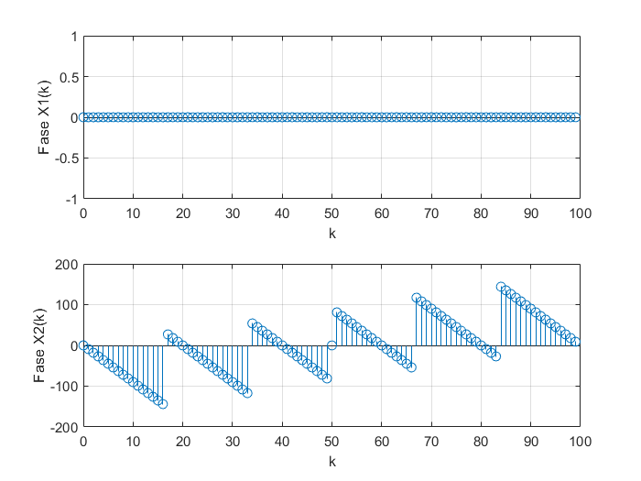

**3.**

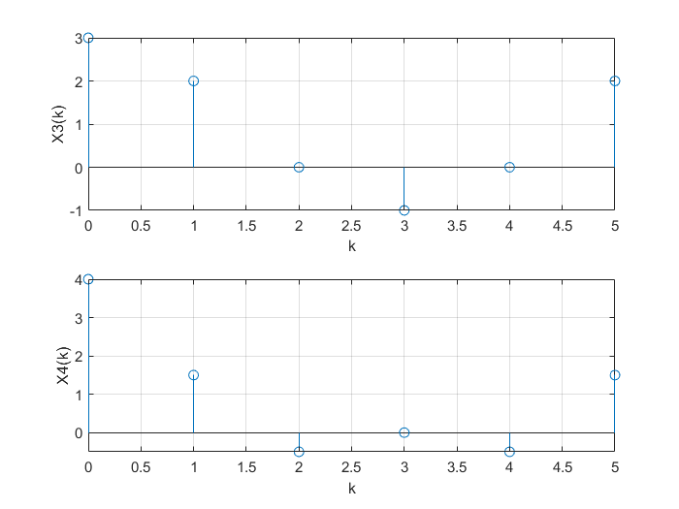

**4.**

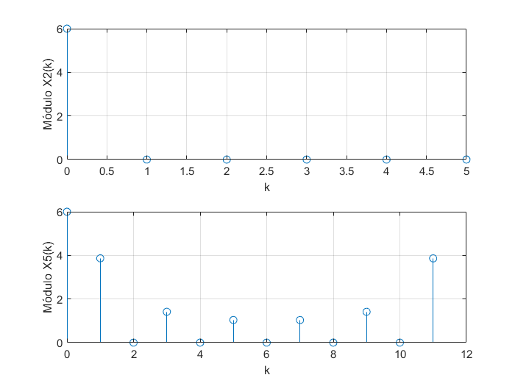

**5.**

